Písomné opakovanie B.skupina meno: _____________________________
- Vymenuj 3 druhy svalového tkaniva!____________________________________________________________
______________________________________________________________________
2. Ktorý sval je najsilnejší u človeka? _________________________
3.Vytvor správne dvojice:
A. kosť 1. ušnica
B. chrupka 2. Švy na lebke
C. väzivo 3. lopatka
4.Kostra hlavy (lebka) – ako sa delí + kosti, ktoré k nej patria. ___________________________________________
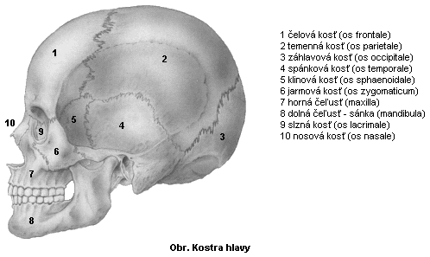
5. Uvedené kostí (panva, píšťala, stehenná kosť, kosti priehlavku, články prstov, ihlica) správne priraď:
A. PLETENEC DOLNEJ KONČATINY ___________________________________________________________________
b. VOĽNÁ DOLNÁ KONČATINA______________________________________________________________________
C. KOSTRA NOHY _________________________________________________________________________________
6. Ako delíme kosti podľa tvaru + príklady.
_______________________________________________________________________________________________
_______________________________________________________________________________________________
_______________________________________________________________________________________________
______________________________________________________________________________
7.Aký je základný rozdiel medzi hladkým a priečne pruhovaným svalom?
_____________________________________________________________________________________________
_____________________________________________________________________________________________
8. Ako delíme LEBKY? _____________________________________________________________________

